maМИНИСТЕРСТВО ОБРАЗОВАНИЯ И НАУКИ РЕСПУБЛИКИ БЕЛАРУСЬ

БЕЛОРУССКИЙ НАЦИОНАЛЬНЫЙ ТЕХНИЧЕСКИЙ УНИВЕРСИТЕТ

## Факультет информационных технологий и робототехники

Кафедра программного обеспечения информационных систем и технологий

**Отчет по лабораторной работе № 1**

по дисциплине:” Системное программирование”

на тему: ”Установка дистрибутива Linux***”***

Выполнил**:** студент группы 10701321

Мацкевич М.Ю.

Принял**:** Давыденко Н.В.

Минск 2023

# Лабораторная работа № 1. Установка дистрибутива Linux

**Цель работы: Установить дистрибутив Linux на свой выбор.**

**Решение:**

Я выбрал дистрибутив Linux Mint.

Для загрузки дистрибутива заходим на сайт [www.linuxmint.com](http://www.linuxmint.com).

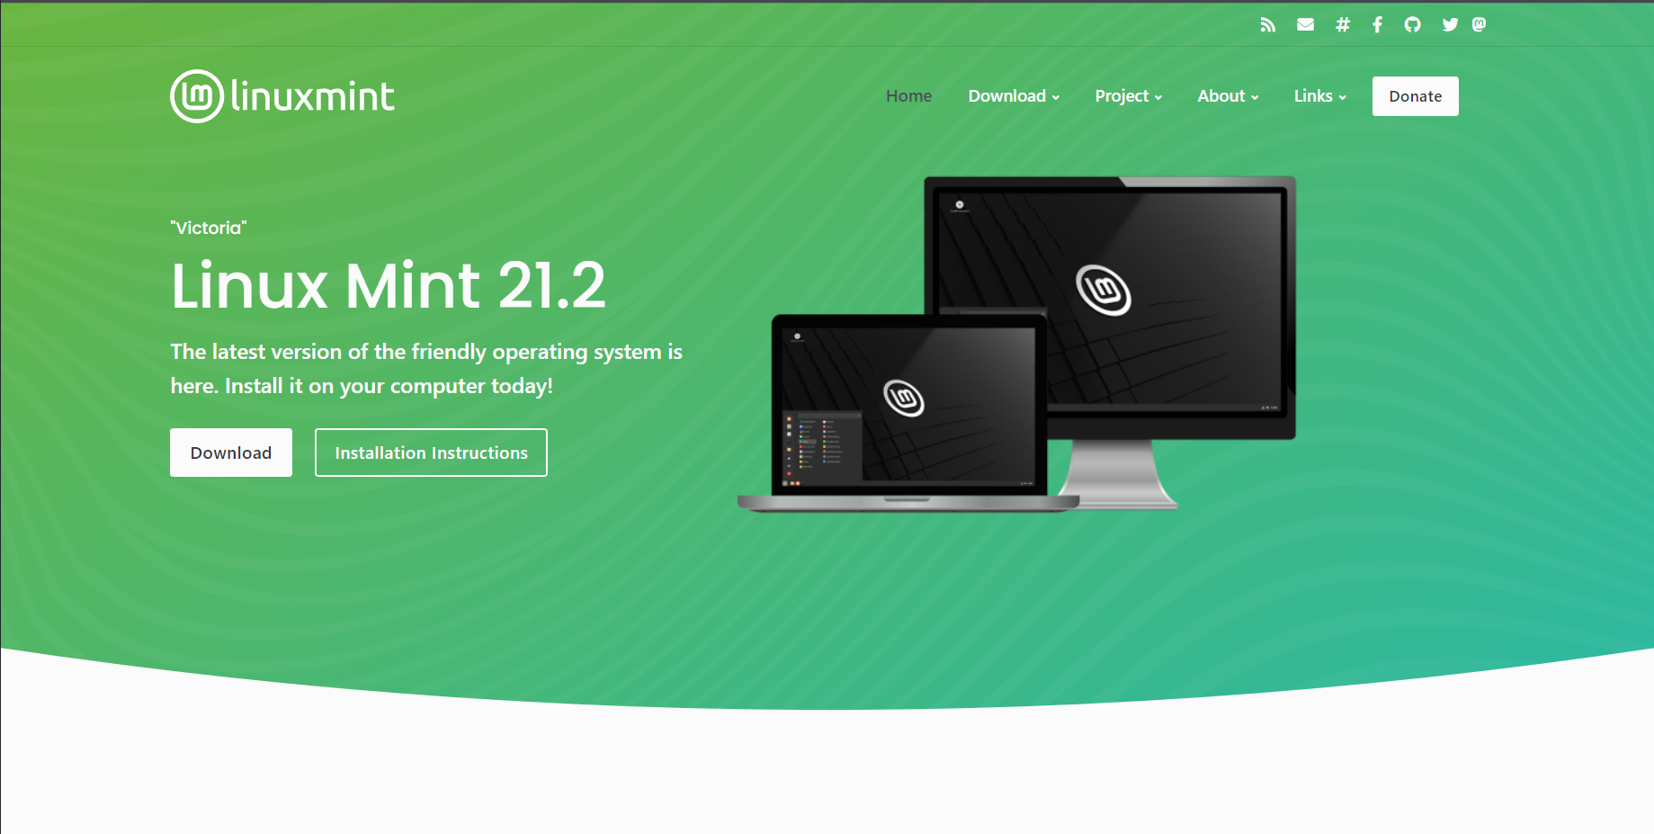

Рис. 1. Главная страница сайта

Имеется 3 сборки: Cinnamon - самая современная, инновационная и полнофункциональная версия, MATE – более традиционная версия, Xfce – самая легковесная версия.

Я выбрал MATE, т.к. это более универсальная и стабильная сборка. Установить я решил на виртуальную машину Oracle VirtualBox, т.к. это самый универсальный способ.

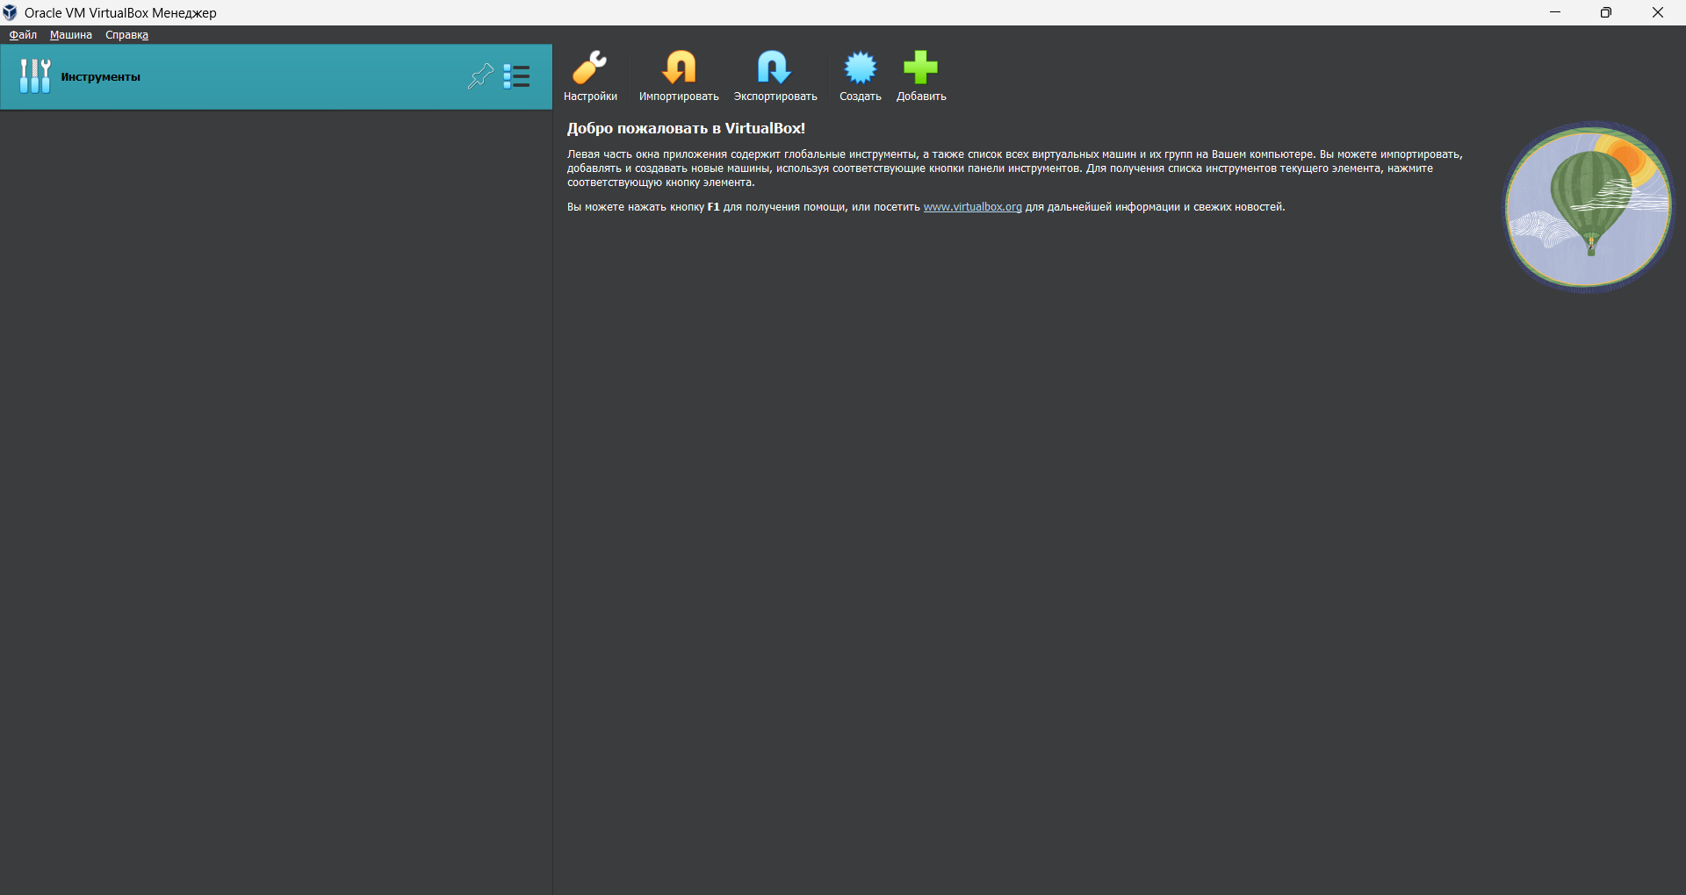

Рис. 2 Главное окно программы VirtualBox

Далее нажимаем кнопку создать и переходим в окно настроек новой виртуальной машины. В этом окне указываем Имя, папку, в которой будет храниться ОС и ISO образ.

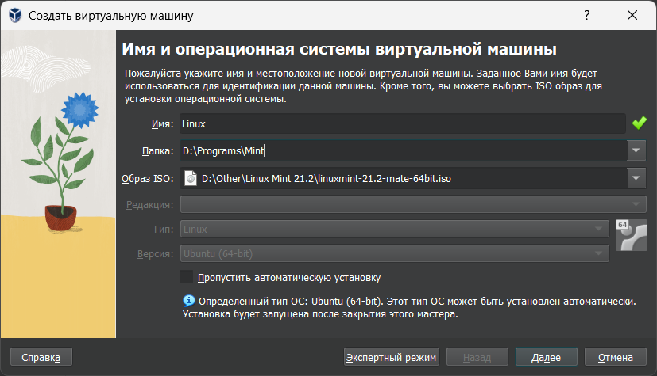

Рис. 3. Окно настроек

После нажатия на кнопку далее происходит переход в окно настроек, в котором указывается количество выделенной памяти и процессоров.

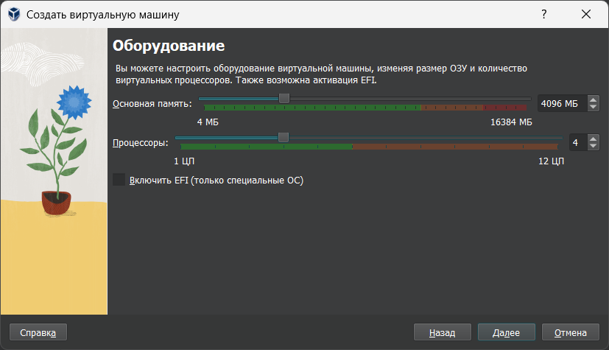

Рис. 4. Окно настроек

Далее происходит переход в окно выделения жёсткого диска.

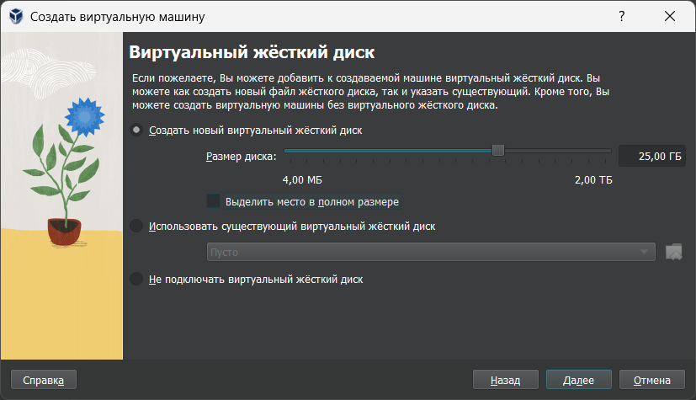

Рис. 5. Окно настроек

Настройка завершена, появляется окно, в котором указана информация о нашей виртуальной машине.

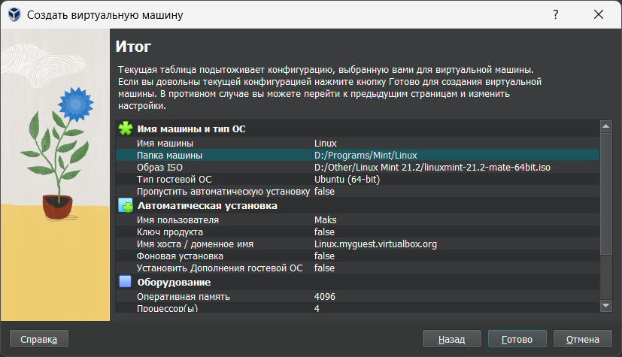

Рис. 6. Информация о виртуальной машине

При запуске ОС нас встречает окно BIOS

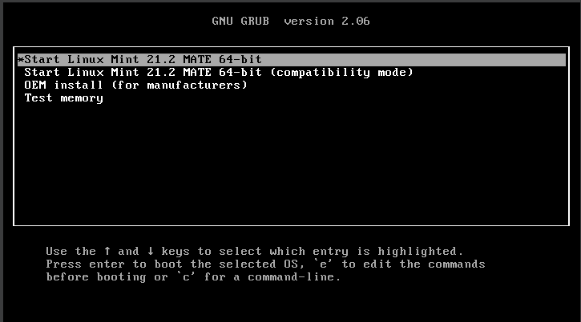

Рис. 7. Экран BIOS

Выбираем Start Linux Mint и начинается запуск системы. Через некоторое время попадаем на рабочий стол.

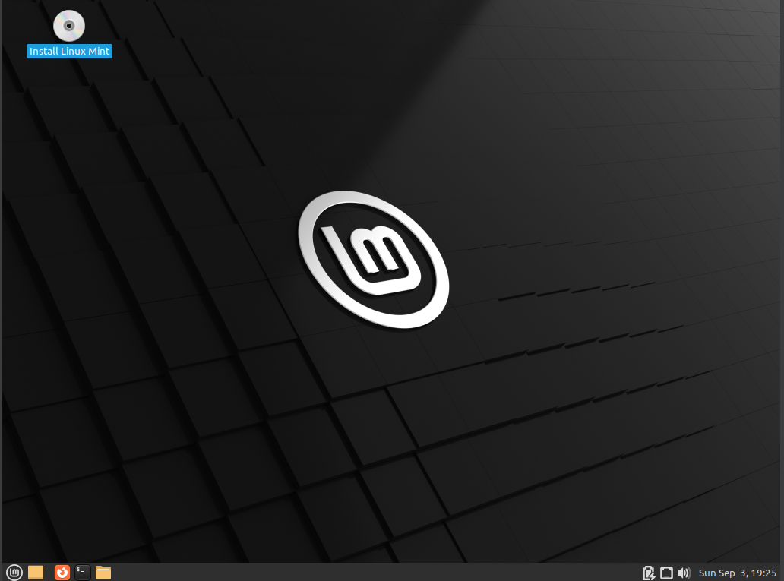  
Рис. 8. Рабочий стол

У нас уже имеется полностью рабочая версия, но не настроенная. Запускаем Install Linux Mint и попадаем в окно установки. Первым нас встречает окно выбора языка и раскладки.  
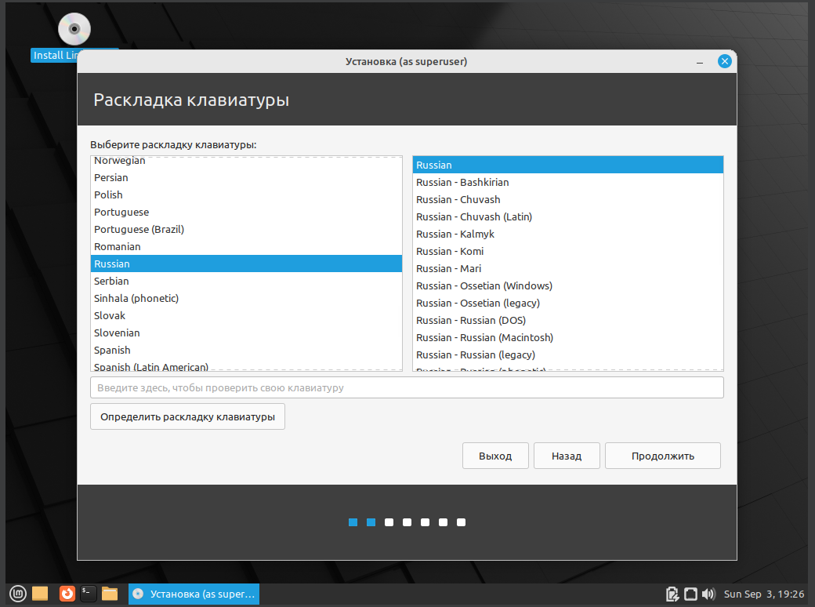  
Рис. 9. Окно выбора языка и раскладки

Следующее окно позволяет указать имя пользователя, компьютера, пароль.

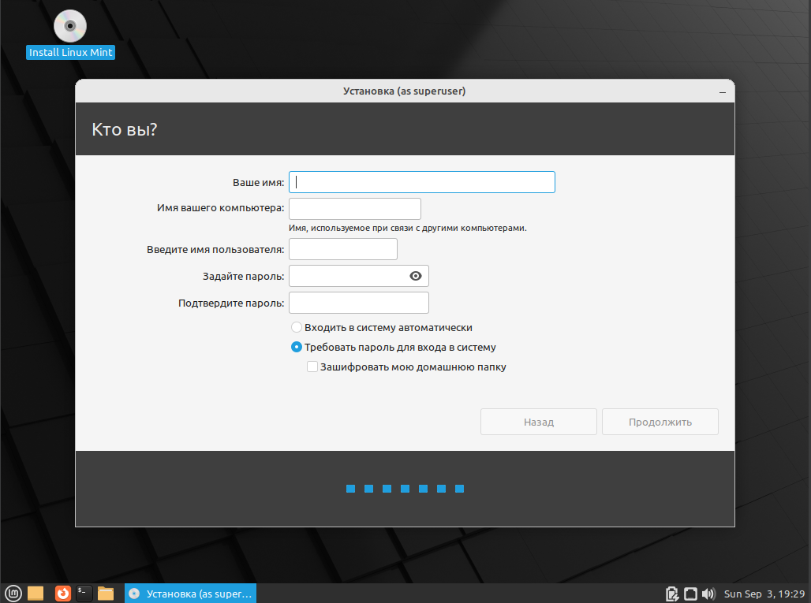  
Рис. 10. Окно настройки аккаунта

Дальше происходит установка и мы попадаем в уже настроенную и полностью готовую ОС.

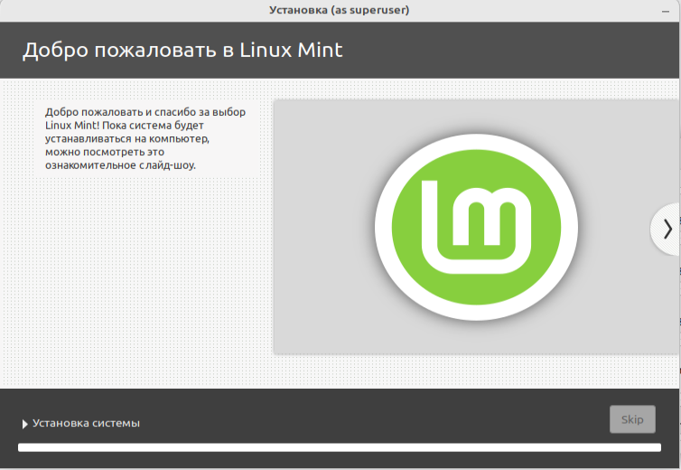

Рис. 11. Процесс установки.

Вывод*:* в ходе выполнения лабораторной работы установили и настроили Linux Mint.

**Контрольные вопросы:**

1. Перечислите разновидности настольных и мобильных ОС, а также их особенности

Настольные ОС:

Windows: Одна из самых популярных настольных ОС, разработана Microsoft. Имеет широкий спектр приложений и поддерживает разные аппаратные конфигурации.

macOS: ОС для компьютеров Apple, известна своей стабильностью и дизайном.

Linux: Открытая операционная система с разными дистрибутивами, такими как Ubuntu, Debian и другими. Имеет сильную ориентацию на разработчиков и администраторов.

Chrome OS: Разработана Google для Chromebook. Основана на веб-приложениях и облачных сервисах.

Мобильные ОС:

Android: Разработан Google и используется на множестве смартфонов и планшетов. Открыта для настройки и имеет огромное количество приложений.

iOS: ОС для устройств Apple, таких как iPhone и iPad. Известна защитой данных и плавным пользовательским интерфейсом.

Windows Mobile: ОС для мобильных устройств от Microsoft. Однако, она уже не так активно развивается и используется.

1. Кто такие Кен Томпсон (Kenneth Thompson) и Денис Ритчи (Dennis Ritchie)?

Кен Томпсон был пионером компьютерной науки. Он известен своим вкладом в создание языка программирования C и операционной системы UNIX. Язык программирования C стал одним из наиболее влиятельных и широко используемых языков в истории компьютеров. Операционная система UNIX стала основой для многих современных операционных систем, включая Linux и macOS 1.

Денис Ритчи был американским ученым-компьютерщиком. Он наиболее известен созданием языка программирования C и разработкой операционной системы UNIX, совместно с Кеном Томпсоном. Язык C стал фундаментом для многих других языков программирования и пользовался популярностью в разработке системного и прикладного программного обеспечения. UNIX стал прародителем множества современных операционных систем и имеет большое значение в мире информационных технологий 2.

Их работа оказала огромное влияние на развитие компьютерных технологий и программирования, и они остаются важными фигурами в истории компьютерной индустрии.

1. Что такое GPL-лицензия? Её основные пункты?  
   GPL-лицензия (GNU General Public License) - это лицензия на свободное программное обеспечение, созданная в рамках проекта GNU в 1988 году. Её создатель - Ричард Столлман, автор проекта GNU и основатель Free Software Foundation (FSF).

Основные пункты GPL-лицензии включают:

Свобода использования: Любой может использовать программу в любых целях, включая коммерческое использование.

Свобода распространения: Пользователи могут копировать, модифицировать и распространять программу.

Свобода модификации: Пользователи имеют право изменять программу и распространять свои модификации, но эти модификации также должны быть доступны под GPL.

Свобода распространения исходных кодов: Если вы распространяете программу, вы должны предоставить доступ к исходным кодам или предоставить их по запросу.

Сохранение лицензии: Все копии и модификации программы должны оставаться под GPL.

1. Что такое «свободные сообщества линуксоидов» (Community)?  
   Свободные сообщества линуксоидов" (Community) - это термин, который объединяет сообщества пользователей и разработчиков свободного программного обеспечения, а также участников движения свободного программного обеспечения. Эти сообщества сосредотачиваются на поддержке и развитии открытых и свободных программных продуктов, таких как операционные системы на основе ядра Linux и другие приложения с открытым исходным кодом.
2. Что такое сертификация специалистов Linux?

Сертификация специалистов Linux - это процесс оценки знаний и навыков в области операционной системы Linux. Она позволяет специалистам доказать свою экспертность в работе с Linux и повысить свои шансы на успешное трудоустройство или продвижение в карьере. В мире Linux существует несколько программ сертификации, каждая из которых может быть предоставлена разными организациями.

Примеры сертификаций Linux включают в себя:

Red Hat Certified Engineer (RHCE): Предоставляется компанией Red Hat и оценивает уровень навыков администраторов Linux.

Oracle Linux Certification: Эта сертификация подтверждает умение специалистов внедрять и администрировать Oracle Linux.

CompTIA Linux+: Этот сертификационный курс оценивает навыки использования и управления Linux, общие для всех дистрибутивов Linux.

Каждая из этих сертификаций может иметь разные уровни сложности и требования. Сертификация специалистов Linux является важным инструментом для тех, кто стремится развивать карьеру в области Linux и доказать свою компетентность в этой области.